**Nuova soluzione per il collegamento di gruppi valvole a più vie**

**Lo specialista di valvole di Ingelfingen GEMÜ lancia sul mercato due nuove soluzioni per il collegamento di gruppi valvole a più vie Single-Use.**

Da un lato, ora è possibile controllare il bloccaggio del gruppo valvole in modo pneumatico tramite un cilindro di bloccaggio per mezzo di un gruppo valvole incorporato nella superficie dell'impianto. Dall'altro, esiste la possibilità di utilizzare un gruppo valvole montato sulla superficie dell'impianto, in cui il corpo valvola è collegato manualmente all'unità di azionamento tramite una leva manuale rimovibile. Quest'ultima variante offre una maggiore flessibilità nella disposizione degli attacchi. L'accoppiamento tra gli attuatori e le membrane saldate sul blocco valvola si ottiene in modo affidabile in pochi secondi con l'aiuto del famoso principio di serraggio GEMÜ SU40 SUMONDO. I gruppi stessi sono prodotti mediante lavorazione meccanica e possono quindi essere progettati individualmente.

L'impiego di tecnologie Single-Use offre diversi vantaggi: il risparmio dei cicli di pulizia convenzionali ed i costi connessi all'energia, i mezzi di pulizia, lo smaltimento dei rifiuti e le attrezzature periferiche, aumentando allo stesso tempo la protezione contro la contaminazione reciproca tra diverse campagne di produzione. Inoltre, i tempi di inattività delle fabbriche sono ridotti al minimo, il che migliora significativamente la flessibilità e l'efficacia delle soluzioni monouso nella tecnologia medica e farmaceutica rispetto alle soluzioni convenzionali. Inoltre, l'uso di questa tecnologia Single-Use riduce l'impatto ambientale negativo grazie all'eliminazione dei cicli di pulizia ad alta intensità energetica.

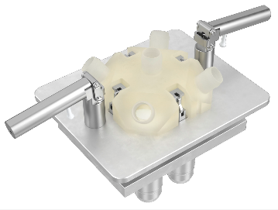

Gruppo valvole a più vie Single-Use con dispositivo di bloccaggio manuale

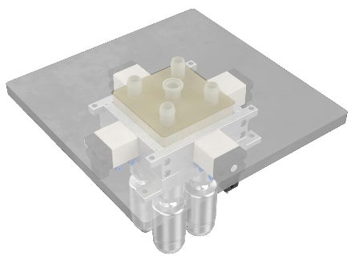

Gruppo valvole a più vie Single-Use con dispositivo di bloccaggio pneumatico

**Su di noi**

Il Gruppo GEMÜ sviluppa e produce sistemi di valvole, misurazione e regolazione per liquidi, vapori e gas. L'azienda è leader mondiale nelle soluzioni per processi sterili. L'azienda a conduzione familiare indipendente, che opera a livello internazionale, è stata fondata nel 1964 e dal 2011 è guidata dalla seconda generazione, formata da Gert Müller e dal cugino Stephan Müller, entrambi amministratori delegati. Nel 2022, il Gruppo ha conseguito un fatturato superiore a 530 milioni di Euro e attualmente dà lavoro a più di 2.400 collaboratori in tutto il mondo, di cui circa 1.300 in Germania. La produzione avviene all'interno di sei stabilimenti: Germania, Svizzera e Francia, nonché Cina, Brasile e USA. Le vendite a livello mondiale sono affidate a 27 società affiliate e vengono coordinate dalla Germania. GEMÜ è attiva in oltre 50 Paesi in tutti i continenti, grazie a un capillare network di partner commerciali.  
Per ulteriori informazioni, consultare il sito [www.gemu-group.com](https://www.gemu-group.com/it_IT/).